**Manual Book Aplikasi Perpustakaan**

**1)Tampilan Halaman Login**

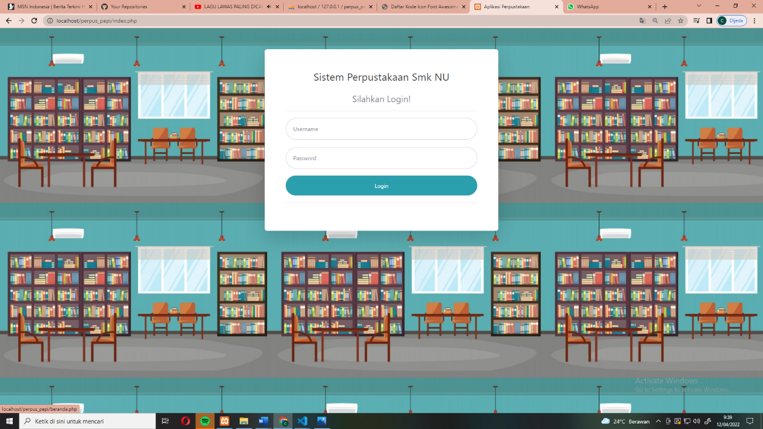

**2)Tampilan Halaman Utama/Dashboard**

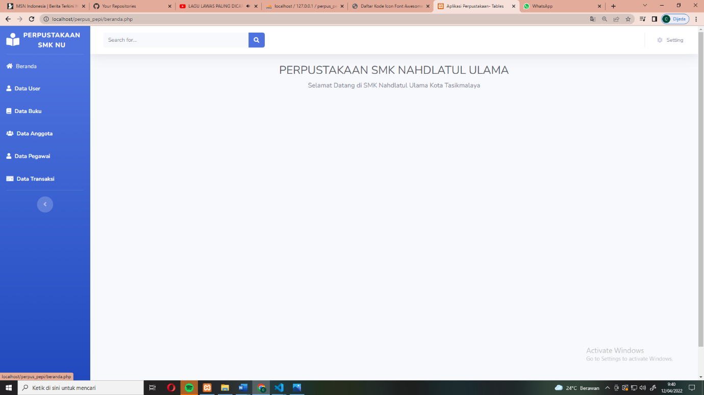

**3)Tampilan Halaman Menu Data User**

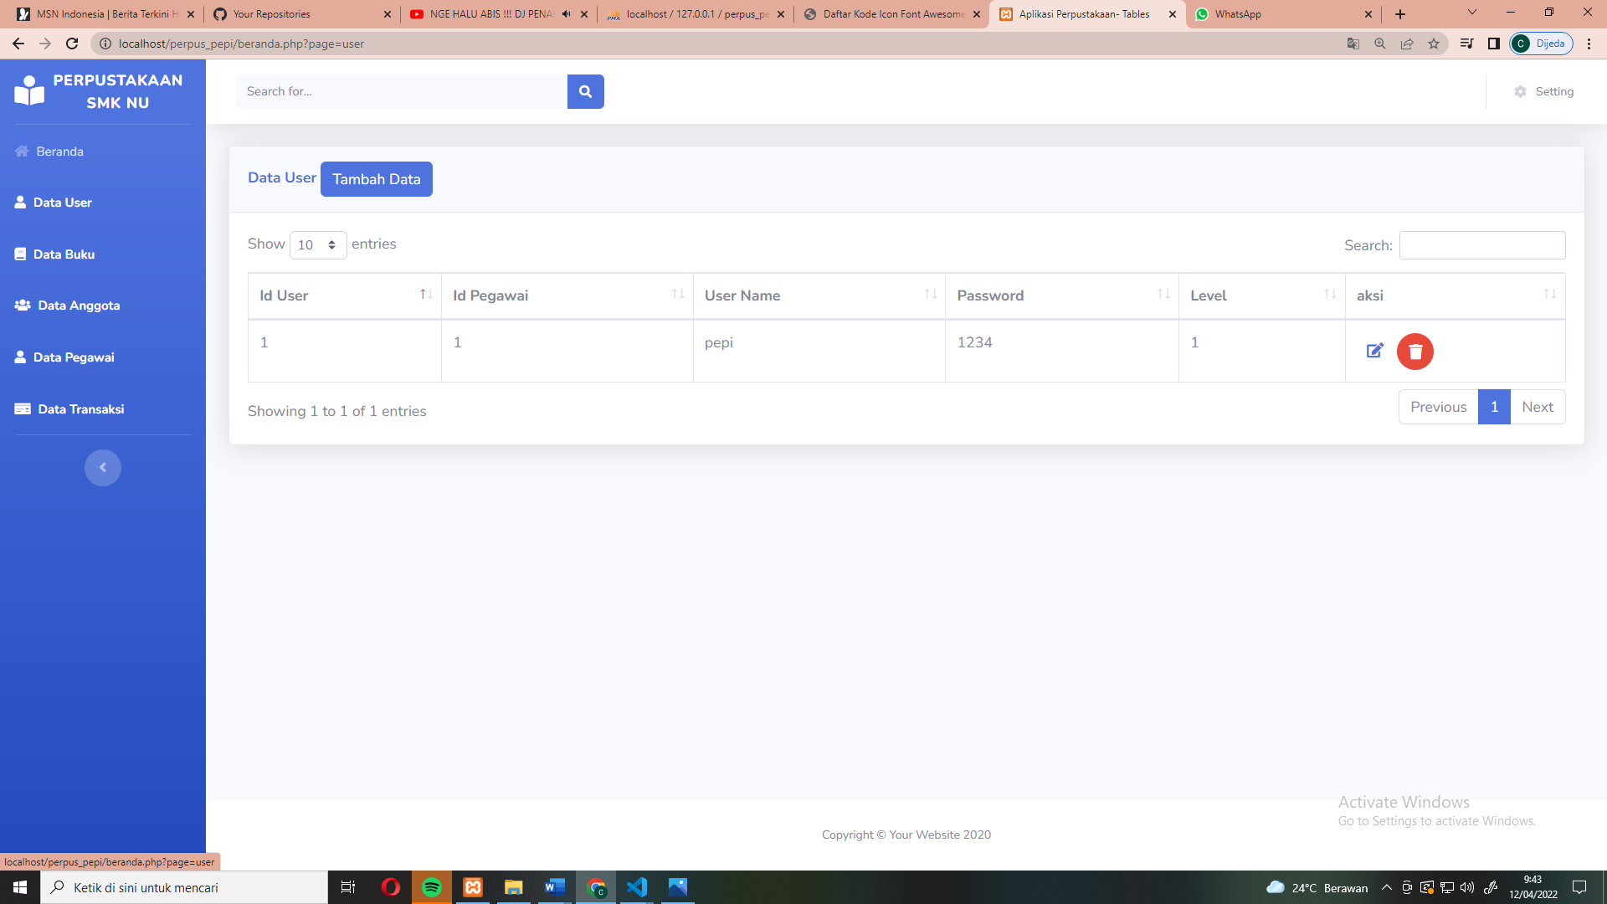

**4)Tampilan Halaman Menu Tambah Data User**

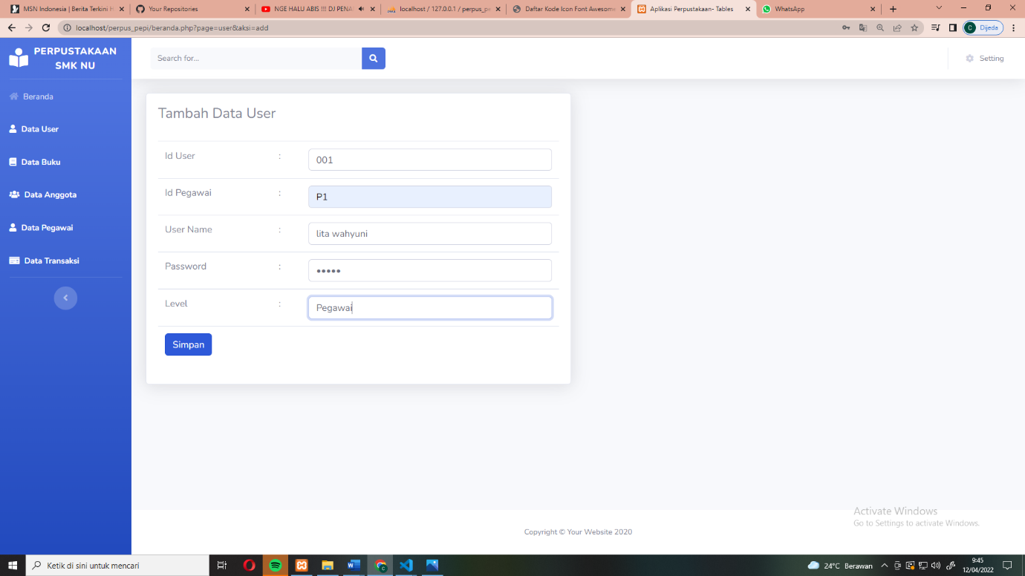

**5)Tampilan Halaman Menu Edit Data User**

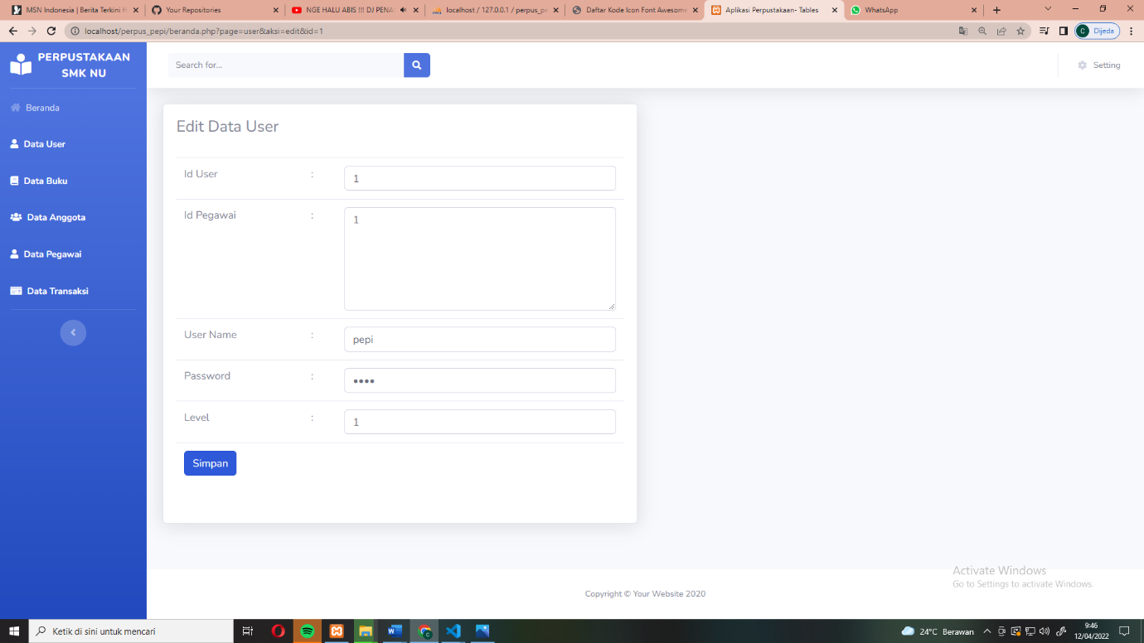

**6)Tampilan Halaman Menu Data Buku**

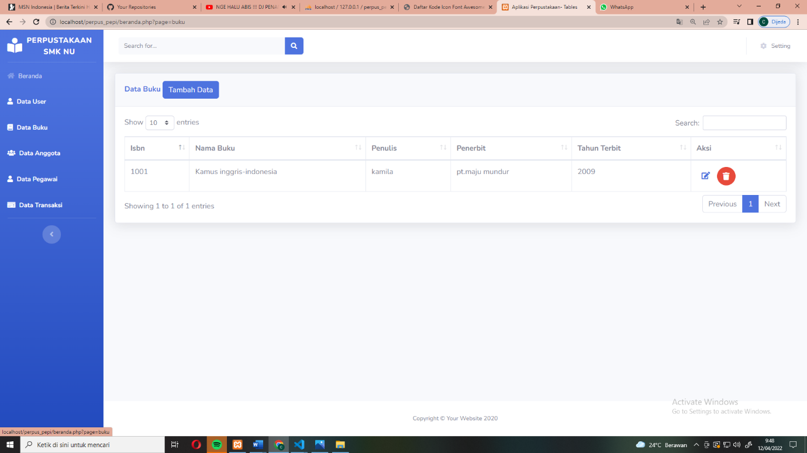

**7)Tampilan Halaman Menu Tambah Data Buku**

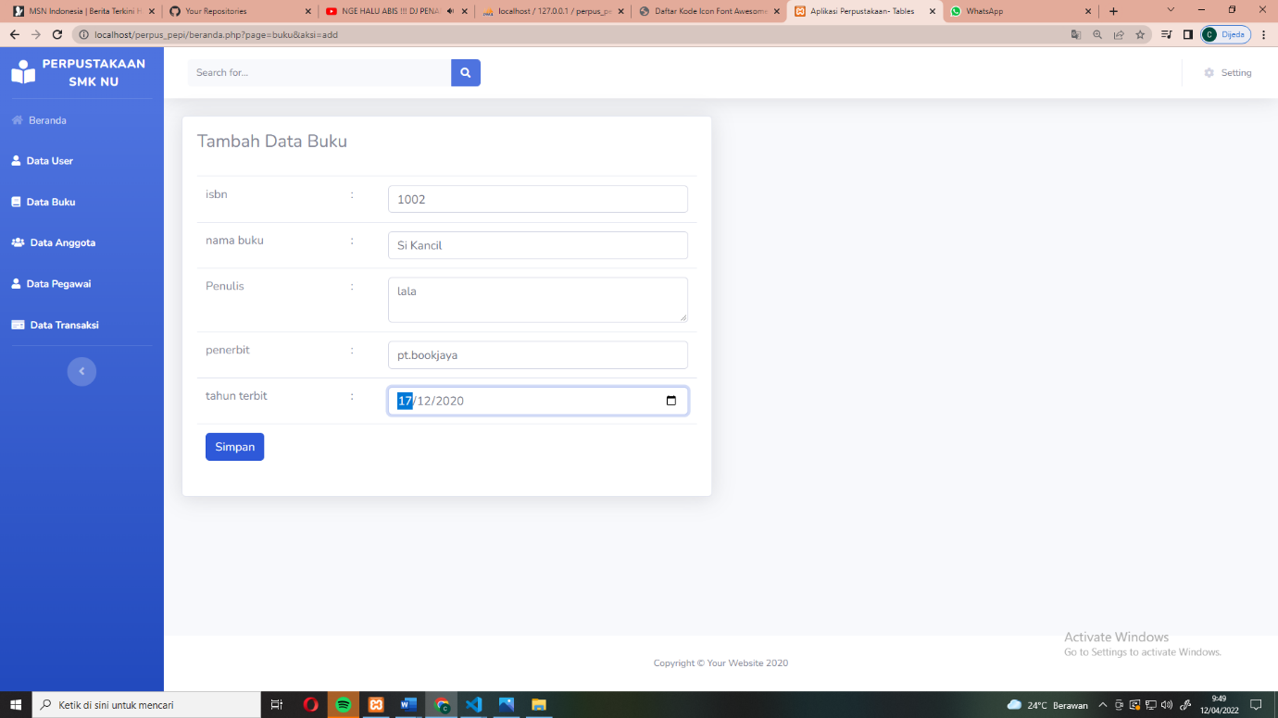

**8)Tampilan Halaman Menu Edit Data Buku**

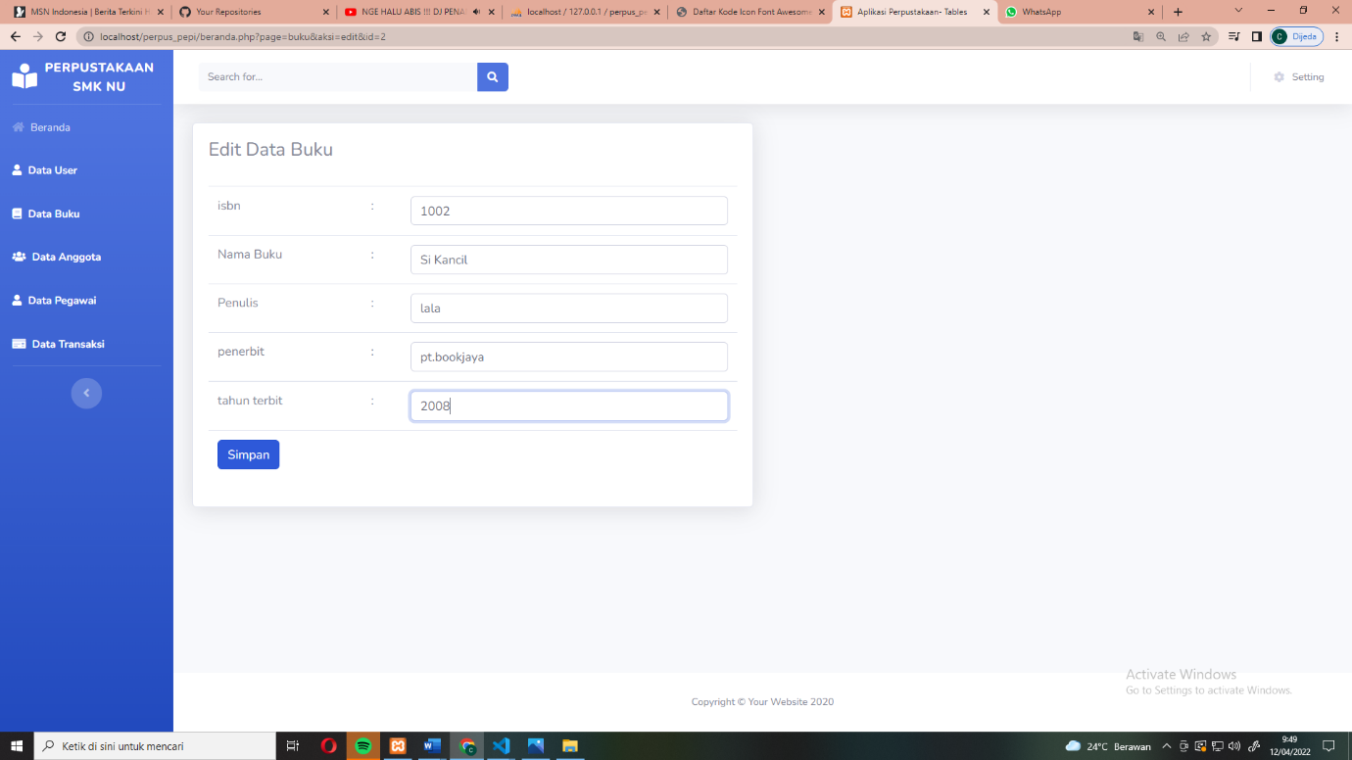

**9)Tampilan Halaman Menu Data Anggota**

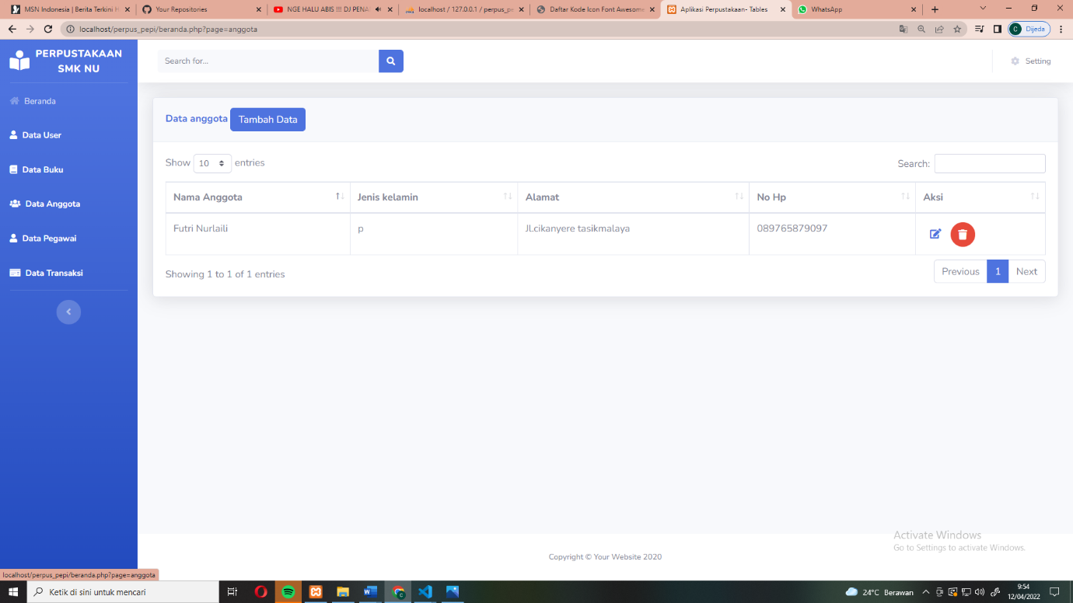

**10)Tampilan Halaman Menu Tambah Data Anggota**

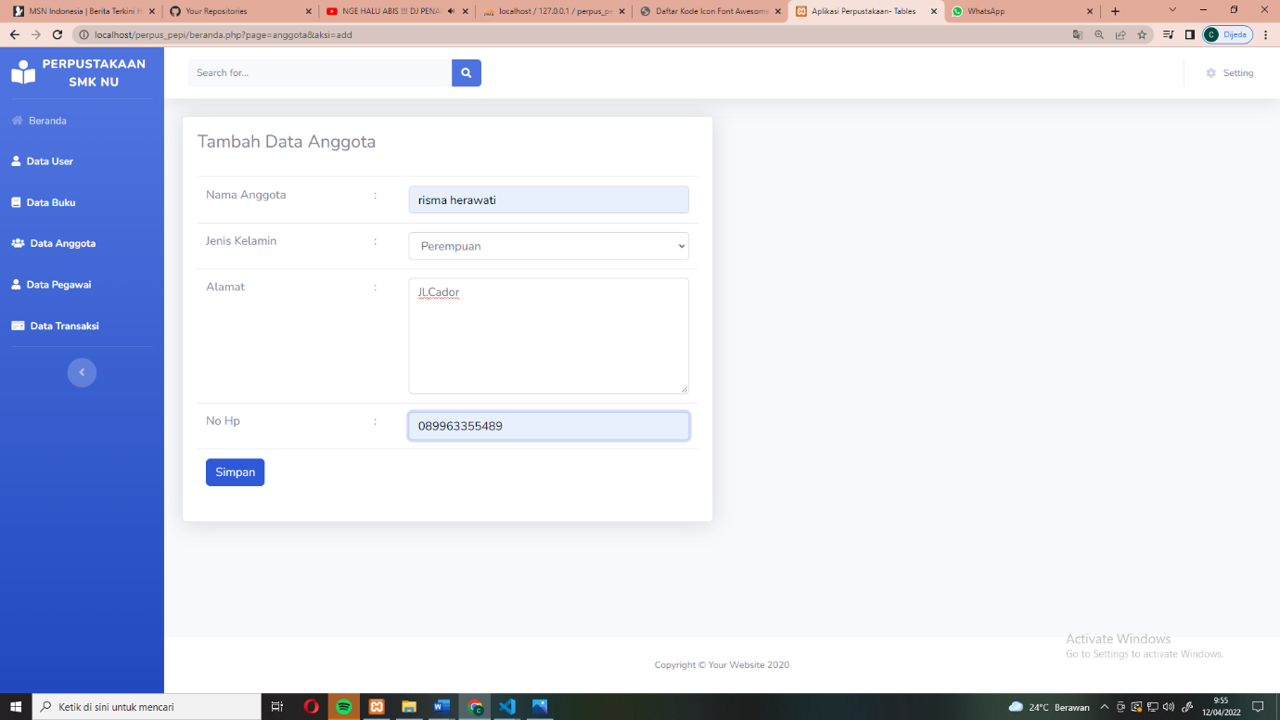

**11)Tampilan Halaman Menu Edit Data Anggota**

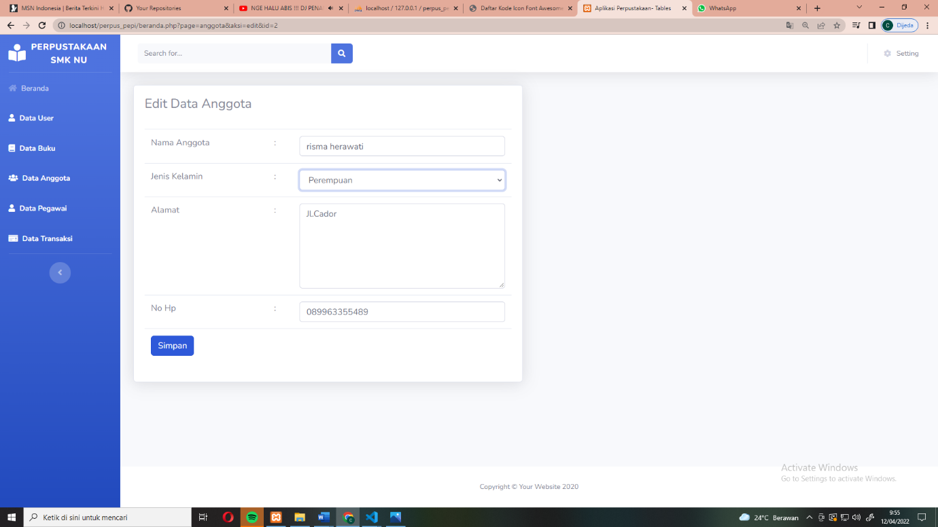

**15)Tampilan Halaman Menu Data Pegawai**

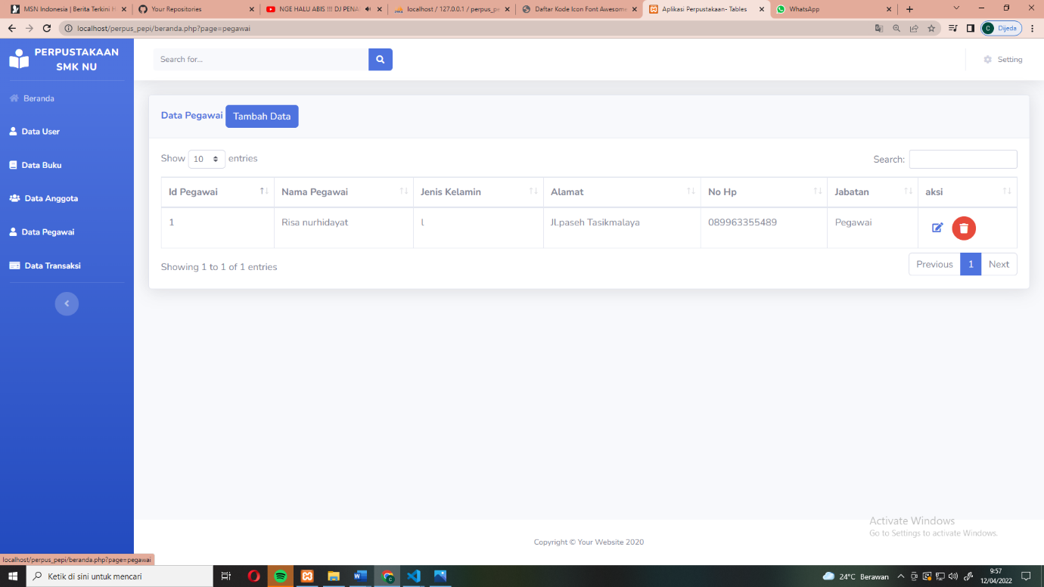

**16)Tampilan Halaman Menu Tambah Data Pegawai**

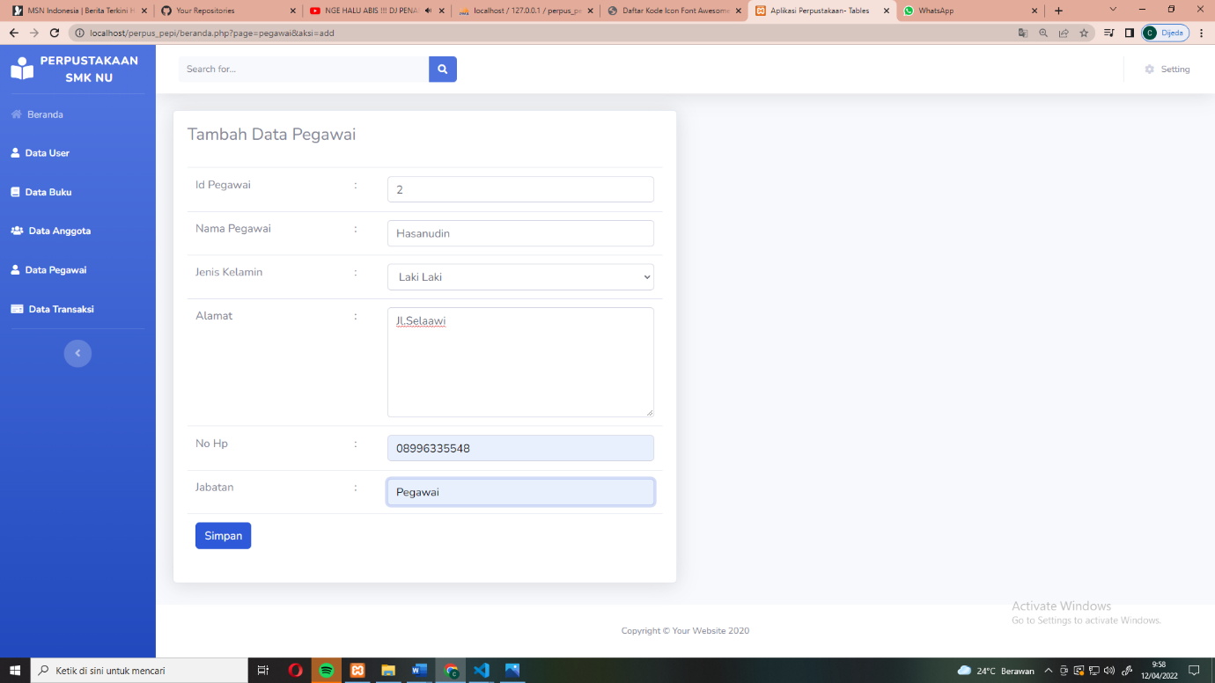

**17)Tampilan Halaman Menu Edit Data Pegawai**

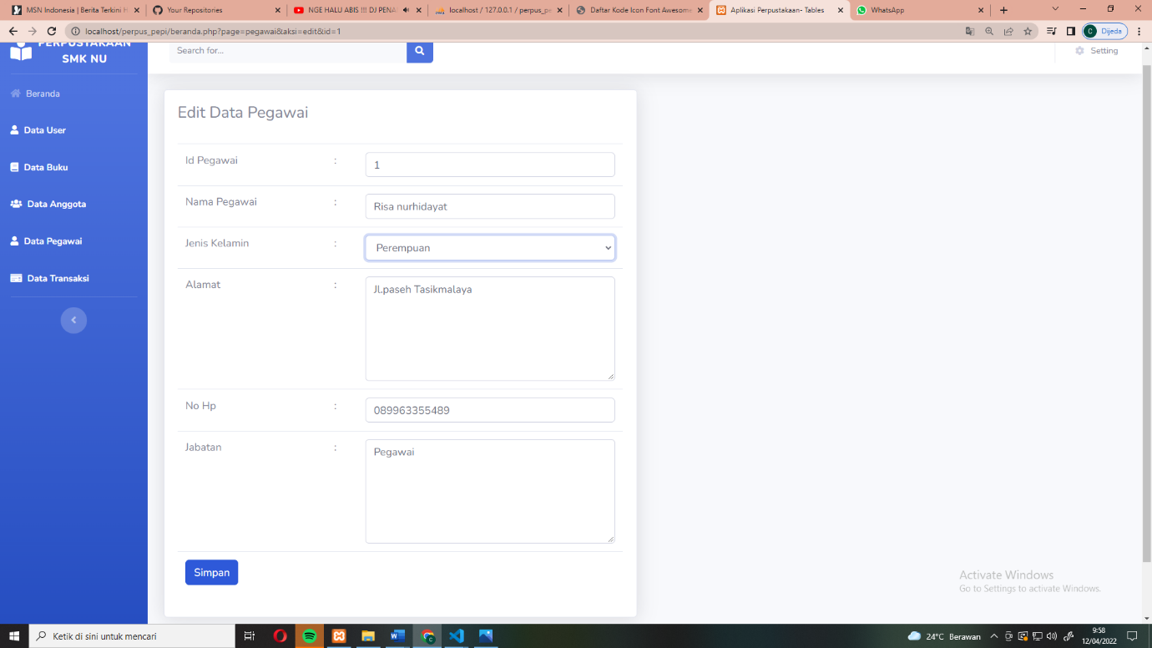

**18)Tampilan Halaman Menu Data Transaksi**

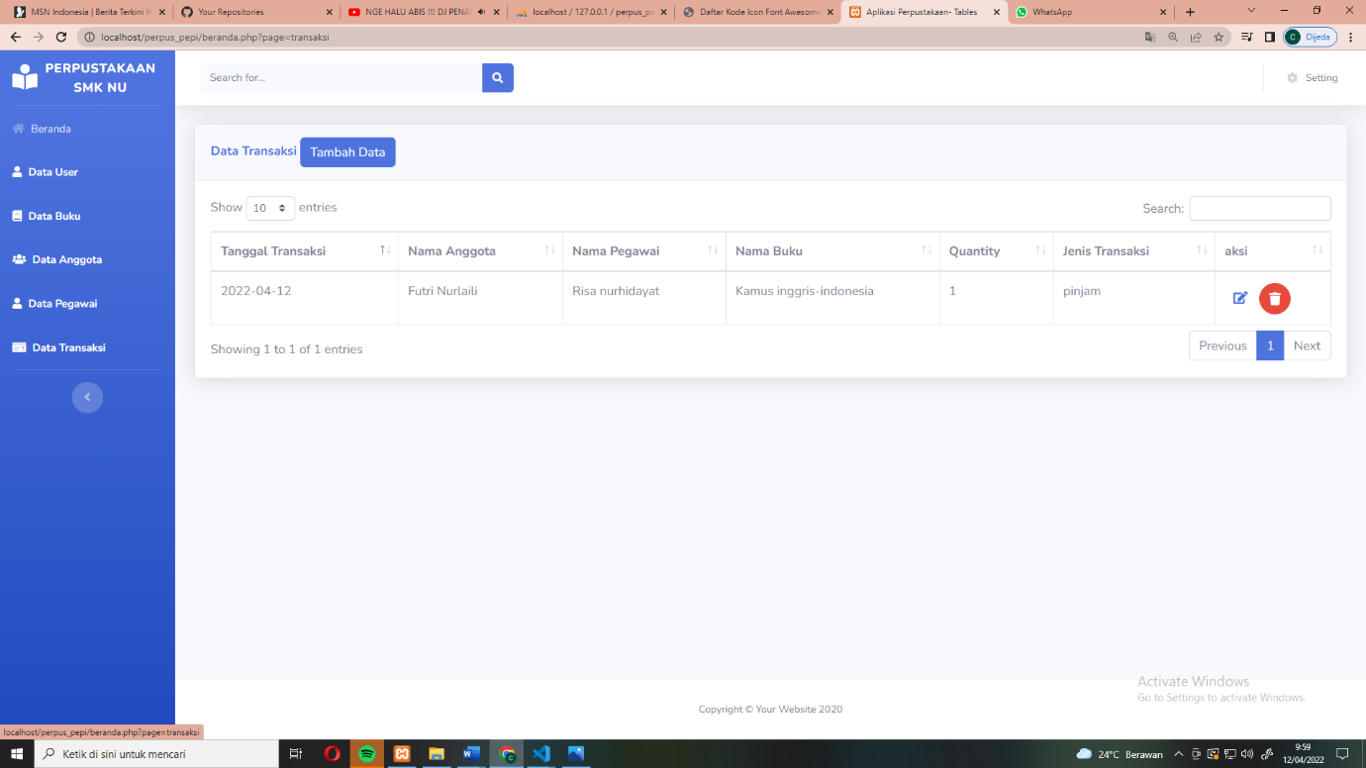

**19)Tampilan Halaman Menu Tambah Data Transaksi**

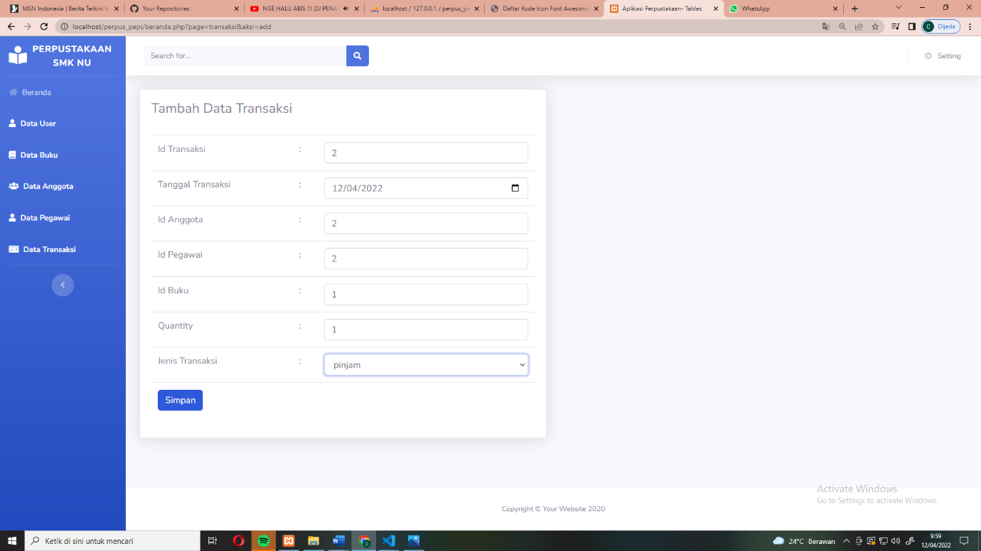

**20)Tampilan Halaman Logout**

